**VISITE DE TERRAIN DES ETUDIANTS DE GENIE ELECTRIQUE BAC II**

En date du 07 juillet 2025, les étudiants du Département des Sciences Appliquées de la Section de Génie Electrique Bac II ont effectué une visite de terrain à la Société Sucrière du Mosso (SOSUMO), en Commune de RUTANA, Province de BURUNGA. Cette Société a été créée en 1982. C’est une société chargée de la culture des cannes à sucre, de la production et de la commercialisation du sucre. Comme les étudiants sont du domaine de l’électricité, la visite a été orientée dans la production de l’électricité au niveau de cette société.

Le Directeur technique qui a guidé la visite a rappelé les différentes sources d’électricité, à savoir : la source thermique, la source éolienne, la source hydroélectrique, la source nucléaire, la source géothermique et la source solaire.

Comme l’a indiqué le Directeur technique, la production du sucre est basée sur l’électricité. Etant donné que la campagne nécessite beaucoup d’énergie, et pour pouvoir produire le sucre à moindre coût, la SOSUMO utilise la bagasse comme matière première pour produire cette énergie.

Notons que cette bagasse est produitepar la SOSUMO. Même si la SOSUMO n’avait pas encore débuté la campagne, les étudiants ont observé le circuit énergétique de la production du sucre (depuis le broyage des cannes à sucre jusqu’à l’ensachage).

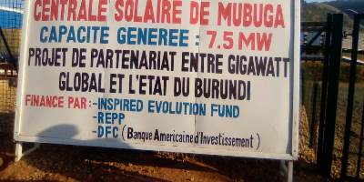

Les étudiants ont eu également l’occasion de visiter la centrale solaire de MUBUGA, en Commune et Province de GITEGA. Cette centrale qui a été construite dans le cadre du partenariat public-privé en 2000 a une capacité générée de 7,5 MW. Les encadreurs ont expliqué aux étudiants comment, à partir de l’énergie solaire, on obtient de l’électricité.

**VISITE DE LA CENTRALE HYDROELECTRIQUE DE RWEGURA**

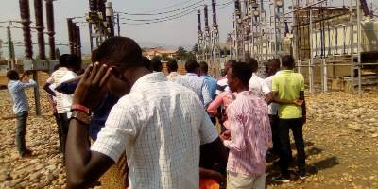

La Centrale hydroélectrique de RWEGURA est constituée par 5 ouvrages. Cette centrale fournit 18 MW à partir d’un lac artificiel alimenté par les Rivières GITENGE et MWOKORA. Ce lac se trouve à l’intersection de 3 provinces, à savoir : KAYANZA, BUBANZA et CIBITOKE (BUTANYERERA pour Kayanza et BUJUMBURA pour Bubanza et Cibitoke actuellement.

Le premier ouvrage est le lac de retenue qui est construit à la hauteur de chute de 500 mètres par rapport aux installations électriques. Le niveau du lac est contrôlé quotidiennement à l’aide d’une échelle graduée jusqu’au fond du lac. Le niveau maximal est de 2252,30m3 tandis que le niveau minimal est de 2140,50 m3.

Le deuxième ouvrage est la prise d’eau qui est constituée d’un bâtiment en béton armé qui abrite la vanne d’entrée. Si la vanne est ouverte, l’eau coule vers la Centrale.

Le troisième ouvrage est la cheminée d’équilibre qui peut arrêter l’eau sans causer de dégâts.

Le quatrième ouvrage est constitué des installations des machines.

Le cinquième ouvrage est la Centrale.

Après la production de l’électricité au niveau de la Centrale de RWEGURA, le réseau des lignes électriques est transporté jusqu’au Centre national de dispatching de la Route Nationale numéro 1 (RN1).

**VISITE DU CENTRE DE DISPATCHING DE LA RN1**

En poursuivant la visite sur réseau hydroélectrique de Rwegura et de la production de l’électricité, les étudiants de G-EII ont visité le Centre de dispatching de la RN1 en Mairie de Bujumbura.

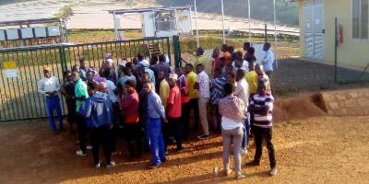

Ce Centre de dispatching est le Centre de contrôle de tout le réseau électrique produit au Burundi. Dans la salle de dispatching où est installé le tableau de commande, le personnelvérifie que la production de l’électricité répond à la demande de la clientèle. Les étudiants ont eu l’occasion de comprendre tout le système de production et de distribution de l’électricité, depuis un centre hydroélectrique jusqu’à la distribution au consommateur de l’énergie électrique, en passant par le Centre de dispatching.